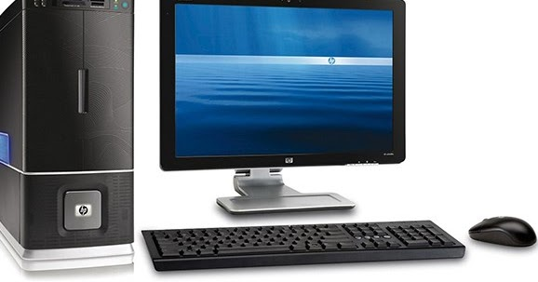

Computer Teknologi

Rapport Af

René Kaj Lund Hanssen | Datateknikker Med Speciale i Programmering | 05/05-2022

Indhold

Intro 2

Om opgaven 2

Hardware 7

Hvad er et Bundkort 7

Hvad er en CPU 7

Hvad er RAM 8

Hvad er en Harddisk 8

Hvad er et lydkort 8

Hvad er et grafik kort 8

Hvad er et Netværks kort 8

Software 9

Styresystem der bruge til den computer er 9

Hvad er et styresystem 9

Hvad er et lydkort driver 9

Hvad er et nærtværks driver 9

Hvad er grafik drivers 9

Hvad er BISO 10

Computerens historie 10

Konklusion 10

Logbog 10

# Intro

I den her rapport vil jeg fortælle om computer teknologi og hvad der gør så den virker

Og hvilken del der i en computer

Sam vil jeg vise de ting jeg gjorder for at hold min computer til at køre og for at rengør den for støv og skidt samt udskift min harddisk i maskine da den ikke vil funke som den skulle længer

# Om opgaven

Test af alt virke i computeren ved at prøve at start den desværre virke harddisk ikke så var nød til at udskift som kan se på på det her billede

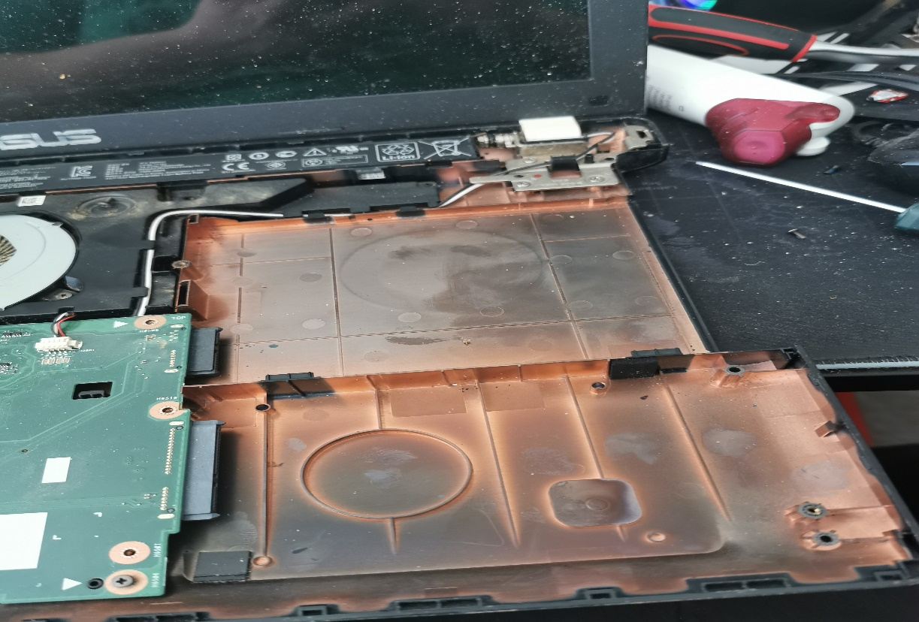

Her kan man se jeg har fjernet harddisk for at kun sætte den ny ind for at kun installer Windows 10 pro på

Her har jeg fået sat den ny harddisk ind og ved at samle maskine igen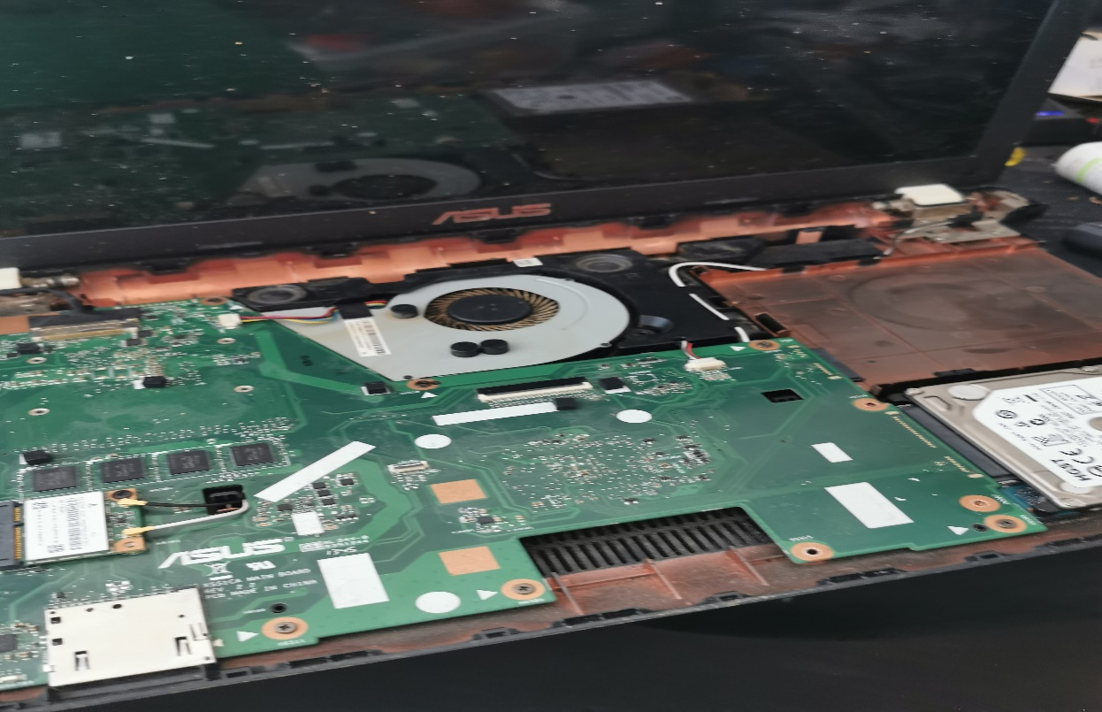

Jeg har fået samle den igen og start den op og ved at installer Windows 10 pro på den her som kan se på de næste bar billeder.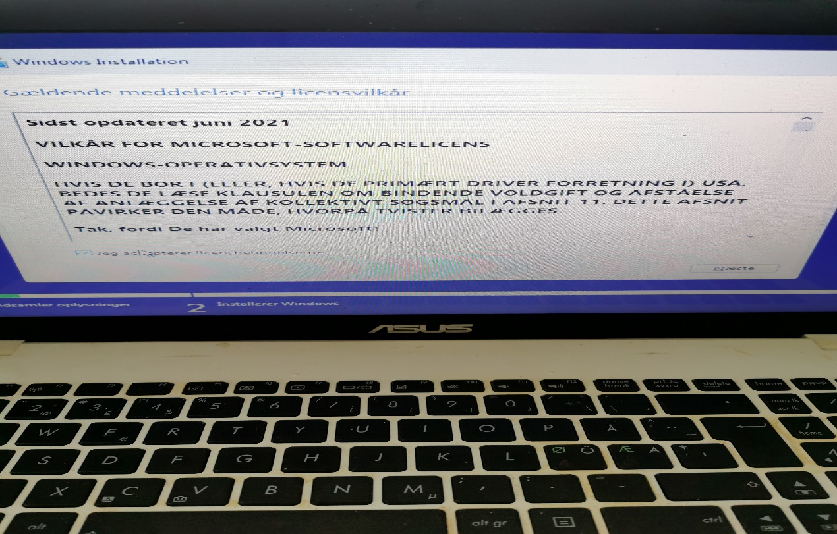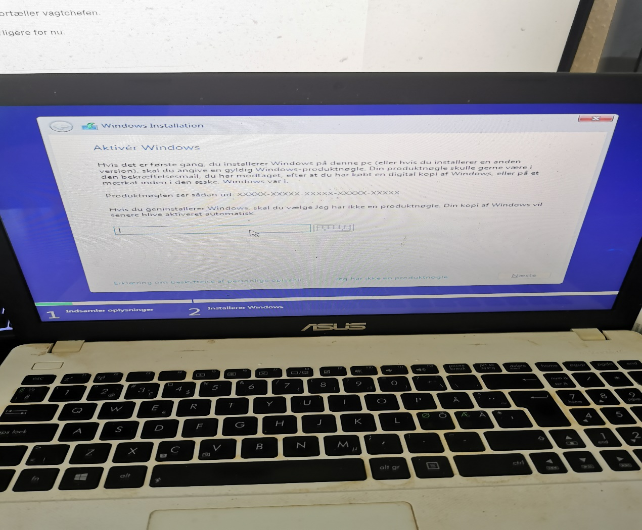

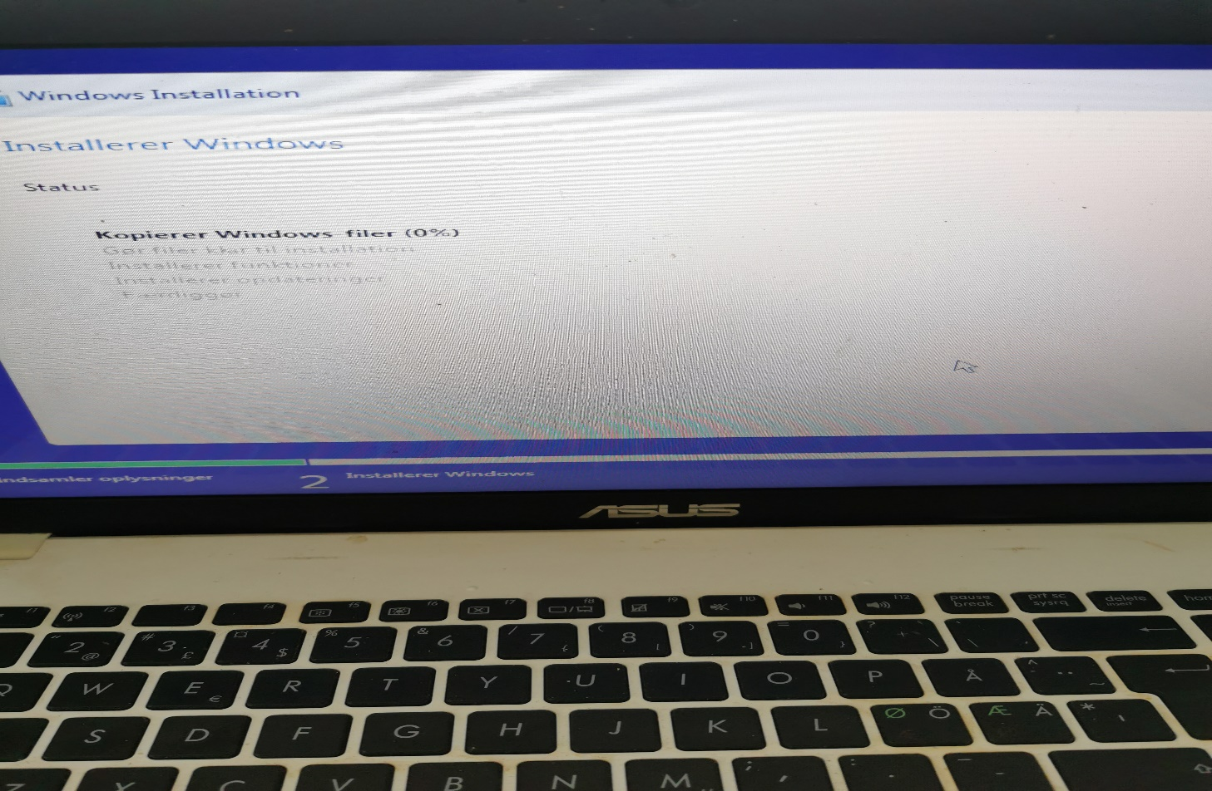

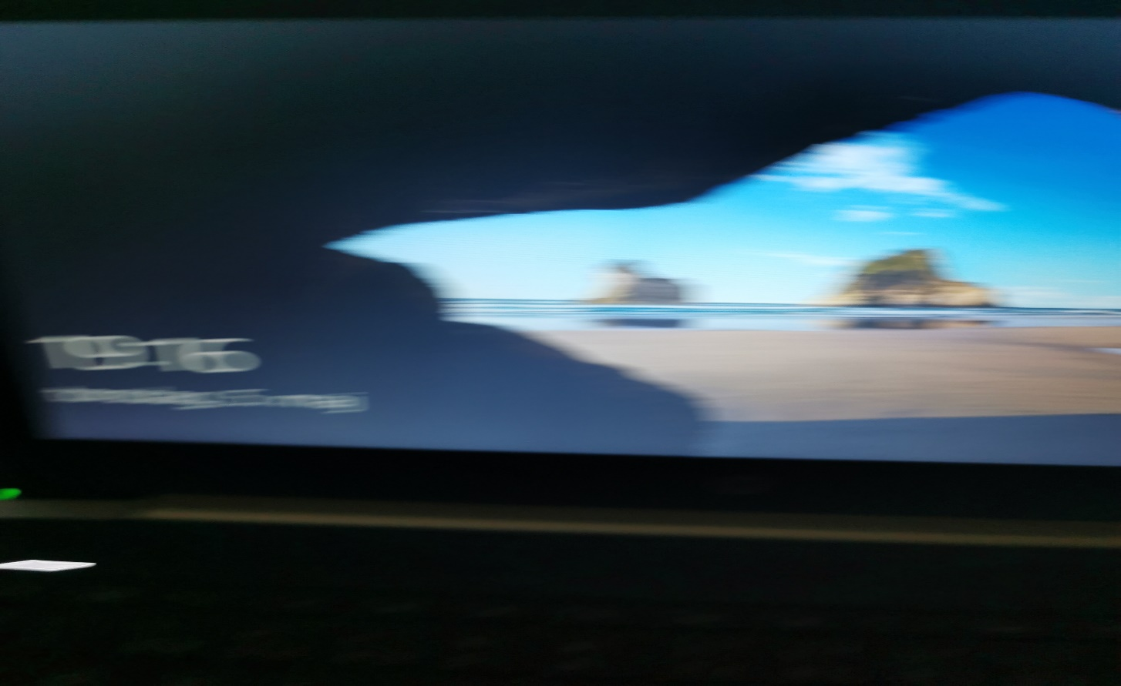

På det næste billede der kommer kan man se den er færdig med at indsaller og klar til bruge og alt funker både med bios og med selv Windows 10 pro og alle drivers er installeret

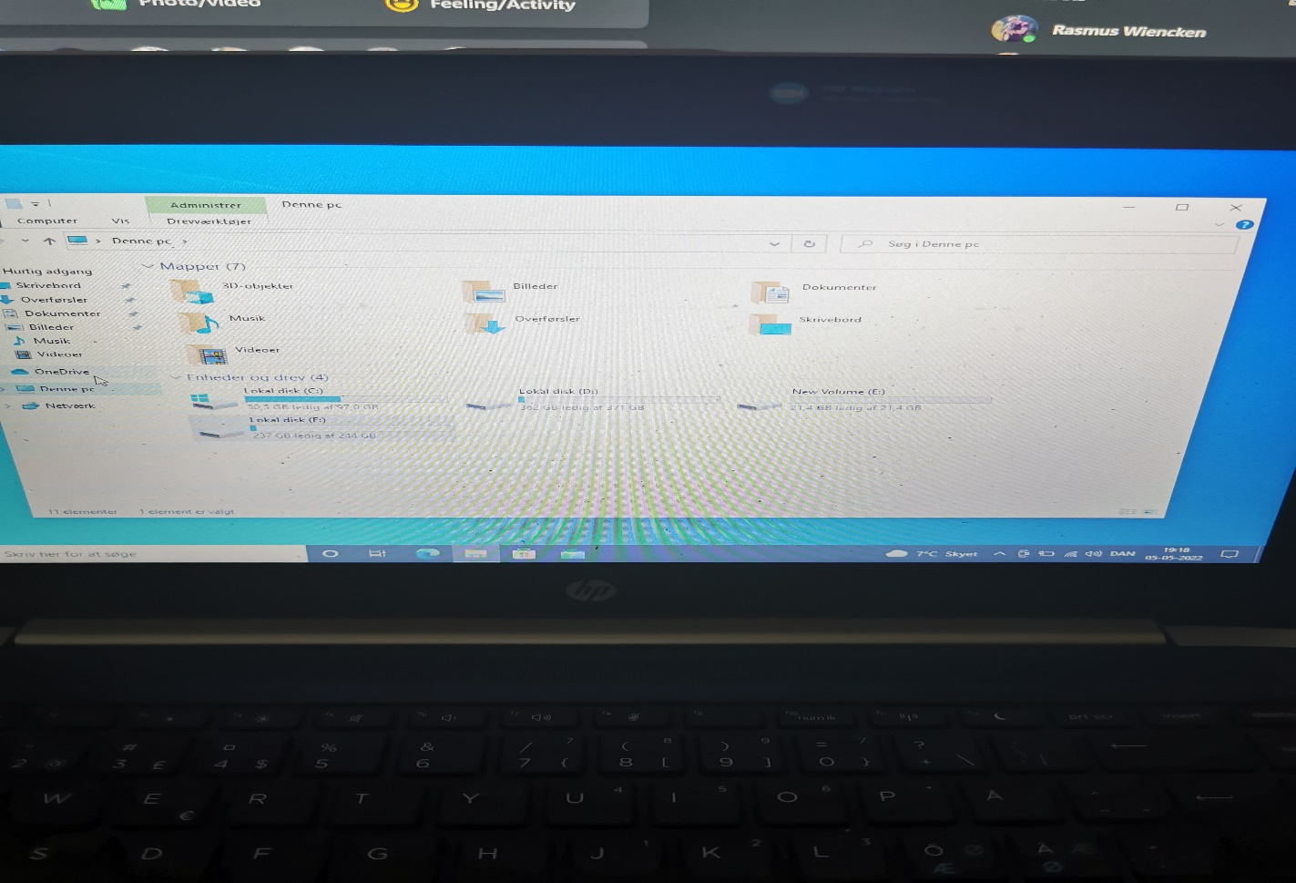

# Hardware

De følge del er

Bundkort(Motherboard)

RAM (random access memory)

Processor(CPU)

Harddisk(harddriver)(de kan få is HDD(Harddisk driver) eller SSD(Soild Stats Drive)

Strømforsyning(PSU)

Grafikkort(GPU)

Lydkort (de flest lydkort er indbygge i bundkorteted

Netværks kort (de flest lydkort er indbygge i bundkorteted

Og en masse andre hardware dele

## Hvad er et Bundkort

Bundkort er computeren vigtigste komponent, bundkort er den central enhed eller computer bundkort er der hvor du tilslutter cpu og ram og harddisk samt gpu eller netværk kort eller lydkort hvis det ikke er i bordkortet.

## Hvad er en CPU

CPU også kendt som Central Processing Unit også kaldet Centralenhed,

Historisk set er cpu’en en separat enhed men i dag bruge den til at at udregne alt på din computer og set som hjerne af computeren.

Der er flere forskellig CPU mærker som Intel, AMD, Sun, Motorla osv.

## Hvad er RAM

Ram og kendt som Random Access Memory er det sted hvor styresytsemkomponenter og computerprogrammer og anden data bliver opbevaret da det er hurtigere at læse fra ram en for en harddisk.

## Hvad er en Harddisk

En harddisk også kende som både HDD og SSD er et digitalt lagringsmedie hvor du kan gemme din data ‘er fra din dokumenter samt spil filer og dit styresystem kerne filer en masse andre ting

En HDD består af 1-6 magnetiske plader der bruge til opbevaring af data i binær form.

## Hvad er et lydkort

Lydkort er et internt udvidelseskort til computeren der tillader input og output af lydsignaler til og fra computeren

Nogen lydkort er nogen man kan købe for at sætte ind i sin pc.

## Hvad er et grafik kort

Grafik kort også kendt som GPU er den komponent i din pc der beregner billedet der vises på din skærm dit grafik kort det der hedder GPU (Graphics Processing Unit) som bliver udelukkende tik grafikberegniner, grafik kort både fås som integrerede grafik procesorer eller som et separat kort som sæt i bordkortet i din computer.

## Hvad er et Netværks kort

I dag har alle bundkort et inegreret netvækrs kort dog kan man købe et separat kort man kan sætte ind for kun få en bedre forbindelse men det er mer ti hvis man er en gammer eller en streamer.

# Software

Der bruges også software til at få computer til at virke

Der bruge et styresystem (OS) (Windows 10 eller Linux) (hvad man nu er til)

Der er lydkorts og bundkorts drivers

Der er grafikkort drivers

Og cpu drivers

Og mange andre drivers

Software der bruget på pc er

# Styresystem der bruge til den computer er

Windows 10 pro

Standart lyd og netværks kort driver sand en masse andre standart driver der er i Windows

## Hvad er et styresystem

Et styresystem også kendt som et os er det der gør så du kan styr din computer

Der mange styr system som folk bruger der Windows og der er android og ios og Linux og mange andre.

## Hvad er et lydkort driver

Et lydkorts driver gør så du kan og sende de signaler din computer sender og modtager fra din ind eller output port på din computer

## Hvad er et nærtværks driver

Et netværks driver er det der gør sin din computer kan send og modtage data fra person samt gør så den kan snakke med andre maskiner ud i hele verden.

## Hvad er grafik drivers

Grafik drivers gør så du kan fået billiede op på din skærm i den rigtig opløsning uden nogen problemer samt gør så hvis du sidder og spiller at det ser ordentlige ud.

## Hvad er BISO

BIOS også kendt som Basic input output system

Det er et program som køre på din pc for at få kontakt til din andre komponenter i din maskine samt din mus og tastatur

BIOS betragte i dag som et forældet firmware og er ved at blive skift ud til EFI(extensible firmware interface).

# Computerens historie

De første computer blev bygget i Tyskland, England og USA mellem 1940 og 1950 men deres forhistorie går tilbage til regnmaskineprojekter, der i 1930 blev udviklet i flere forskellige forskningsmiljøer

## Konklusion

Jeg har lært hvad hver hardware del i computeren gør og hvad de bruges til samt hvor vigtig det er at holde dem rene for skidt og snavs og støv samt hvor trals det kan være når en computer del står af samt hvor meget tid det kan tag af finde ud af hvilken computer del er er stået af

# Logbog

|  |  |  |
| --- | --- | --- |
| Opgave | Dato | tid |
| Tjekke om pc virke | 05/05-2022 | Klokken 15:00 |
| Skilt computer af | 05/05-2022 | Klokken 16:00 |
| Skifte harddisk | 05/05-2022 | Klokken 16:45 |
| Start af installison af Windows | 05/05-2022 | Klokken 17:00 |
| Start på rapporten | 05/05-2022 | Klokken 19:00 |
| Indsætter billeder til rapporten | 05/05-2022 | Klokken 19:30 |
| Tjekker for stavefejl og skriver fejl | 05/05-2022 | Klokken 22:00 |
| Færdig gør Opgaven | 05/05-2022 | Klokken 22:43 |